Klinik: |  | CPR-nr.: | Kommunekode:
 |  | Navn:
SKAL udfyldes med det fulde kliniknavn eller stempel. |  | Klient-tid: | Ønsket leveringsdato:
Amgros-klinikkode: |  | Best. Nr.:

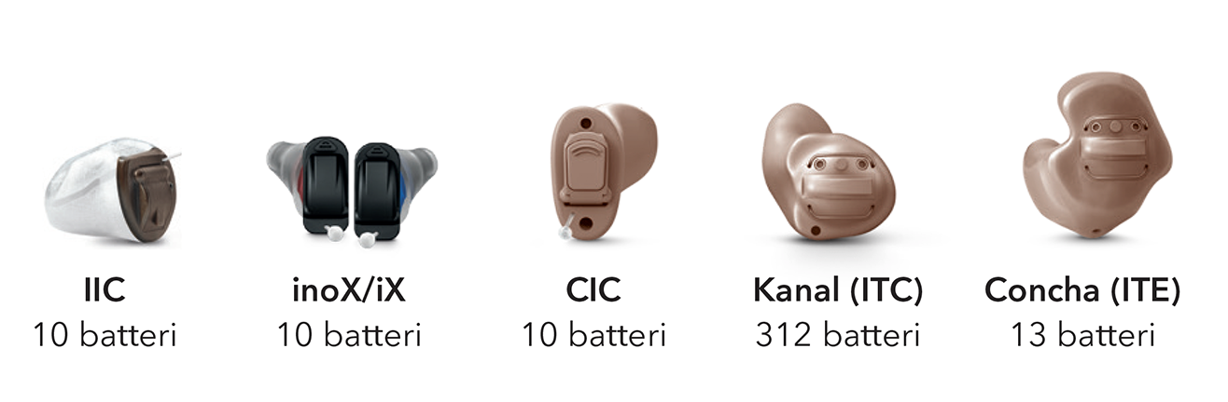 |  |  |  |  |  |  |  |  |  |  | Bluetooth  Hvis Bluetooth vælges, kan der IKKE vælges telespole | Telespole  Hvis telespole vælges, kan der IKKE vælges Bluetooth | Faceplate  Leveres som standard i farven Tan. IIC leveres som standard i farven Dark Brown. Se yderligere farvemuligheder nederst på siden. |  |  |  | Twinphone/XPhone | Programvælger (PB)  Hvis Bluetooth er  valgt i ITC og ITE, vil  der automatisk være  programvælger |  |  |  | Volumenkontrol (VC)  Hvis Bluetooth er valgt, er der ikke mulighed for VC. |  |  |  | Concha Lock  Vælges Concha Lock  leveres HA som standard  i farven transparent | Canal Grip
Rexton M-Core
Rexton M-Core iX-CIC | Venstre |  | Højre |  | 80 |  | 60 |  | – |  | – | – | Sort |  | Mocha |  | – | – |  |  |  | – |  |  |  | – | –
Rexton M-Core CROS iX-CIC | Venstre |  | Højre |  | 80 |  | 60 |  | – |  | – | – | Sort |  | Mocha |  | – | – |  |  |  | – |  |  |  | – | –
Signia Nx / Rexton 8C MyCore
Signia Insio Nx ITE | Venstre |  | Højre |  | 7Nx |  | 5Nx |  | 3Nx |  |  |  | Tan |  |  |  | √ | Venstre |  | Højre |  | Venstre |  | Højre |  | –
Signia Insio Nx ITC | Venstre |  | Højre |  | 7Nx |  | 5Nx |  | 3Nx |  |  |  | Tan |  |  |  | √ | Venstre |  | Højre |  | Venstre |  | Højre
Signia Insio Nx CIC | Venstre |  | Højre |  | 7Nx |  | 5Nx |  | 3Nx |  | – | – | Tan |  |  |  | √ | √* |  |  |  | – |  | – |  | –
Rexton Sterling 8C MyCore ITE | Venstre |  | Højre |  | 80 |  | 60 |  | – |  |  |  | Tan |  |  |  | √ | Venstre |  | Højre |  | Venstre |  | Højre |  | –
Rexton Sterling 8C MyCore ITC | Venstre |  | Højre |  | 80 |  | 60 |  | – |  |  |  | Tan |  |  |  | √ | Venstre |  | Højre |  | Venstre |  | Højre
Rexton Sterling 8C MyCore CIC | Venstre |  | Højre |  | 80 |  | 60 |  | – |  | – | – | Tan |  |  |  | √ | √* |  |  |  | – |  | – |  | –
Rexton inoX 8C MyCore | Venstre |  | Højre |  | 80 |  | – |  | – |  | – | – | Sort |  | Mocha |  | – | – |  |  |  | – |  | – |  | – | –
Rexton CROS inoX 8C MyCore | Venstre |  | Højre |  | – |  | – |  | – |  | – | – | Sort |  | Mocha |  | – | – |  |  |  | – |  | – |  | – | –
Signia primax / Rexton 6C TruCore
Signia Insio primax ITE | Venstre |  | Højre |  | 7Nx |  | 5Nx |  | 3Nx |  | – |  | Tan |  |  |  | √ | Venstre |  | Højre |  | Venstre |  | Højre |  | –
Signia Insio primax ITC | Venstre |  | Højre |  | 7Nx |  | 5Nx |  | 3Nx |  | – |  | Tan |  |  |  | √ | Venstre |  | Højre |  | Venstre |  | Højre
Signia Insio primax CIC | Venstre |  | Højre |  | 7Nx |  | 5Nx |  | 3Nx |  | – | – | Tan |  |  |  | √ | √* |  |  |  | – |  | Højre
Signia Insio primax IIC | Venstre |  | Højre |  | 7Nx |  | 5Nx |  | 3Nx |  | – |  | Dark Brown |  |  |  | – | – |  |  |  | – |  | Højre |  | –
Rexton Sterling 6C TruCore ITE | Venstre |  | Højre |  | 80 |  | 60 |  | – |  | – |  | Tan |  |  |  | √ | Venstre |  | Højre |  | Venstre |  | Højre |  | –
Rexton Sterling 6C TruCore ITC | Venstre |  | Højre |  | 80 |  | 60 |  | – |  | – | – | Tan |  |  |  | √ | Venstre |  | Højre |  | Venstre |  | Højre
Rexton Sterling 6C TruCore CIC | Venstre |  | Højre |  | 80 |  | 60 |  | – |  | – | – | Tan |  |  |  | √ | √* |  |  |  | – |  | Højre
Rexton Sterling 6C TruCore IIC | Venstre |  | Højre |  | 80 |  | 60 |  | – |  | – | – | Dark Brown |  |  |  | – | Venstre |  | Højre |  | – |  | Højre |  | –

*Ønskes der ikke programvælger i CIC, fravælges dette i Connexx.
Hvis der er begrænset plads, skal Signia priotere:
Størrelse (Apparatstørrelse fastholdes. Optioner og batteristørrelse kan afvige fra det bestilte)
Funktion (Optioner og batteristørrelse fastholdes. Apparatet kan blive større end angivet)

Sikkerhedsløkke |  | Voksfilter  Standard |  | Optivent  Standard (husk audiogram)

Click Sleeve Til Rexton inoX/iX
Vented | XS |  | S |  | M |  | L
Closed | XS |  | S |  | M |  | L

Farve på skal Hvis intet anføres, leveres standard Tan – undtaget IIC, der som standard leveres i White
Tan |  | Blue |  | Red |  | Brown |  | White |  | Dark Brown
Transparent Orange |  | Transparent Pearl Green |  | Transparent Pearl Purple |  | Transparent Iridecent Yellow |  | Transparent Red |  | Transparent Blue

Farve på faceplate.
ITE + ITC
Tan |  | Beige |  | Brown
IIC
Dark Brown |  | Mocha |  | Brown
CIC
Mocha |  | Brown

